附件1： 网上申请流程及提交材料清单
一、网上申请流程
系统登录：
方式1：通过校园网主页“融合门户”登陆个人平台，点击“研究生管理系统”，选择“教师”角色，进入本人“研究生培养管理信息系统”
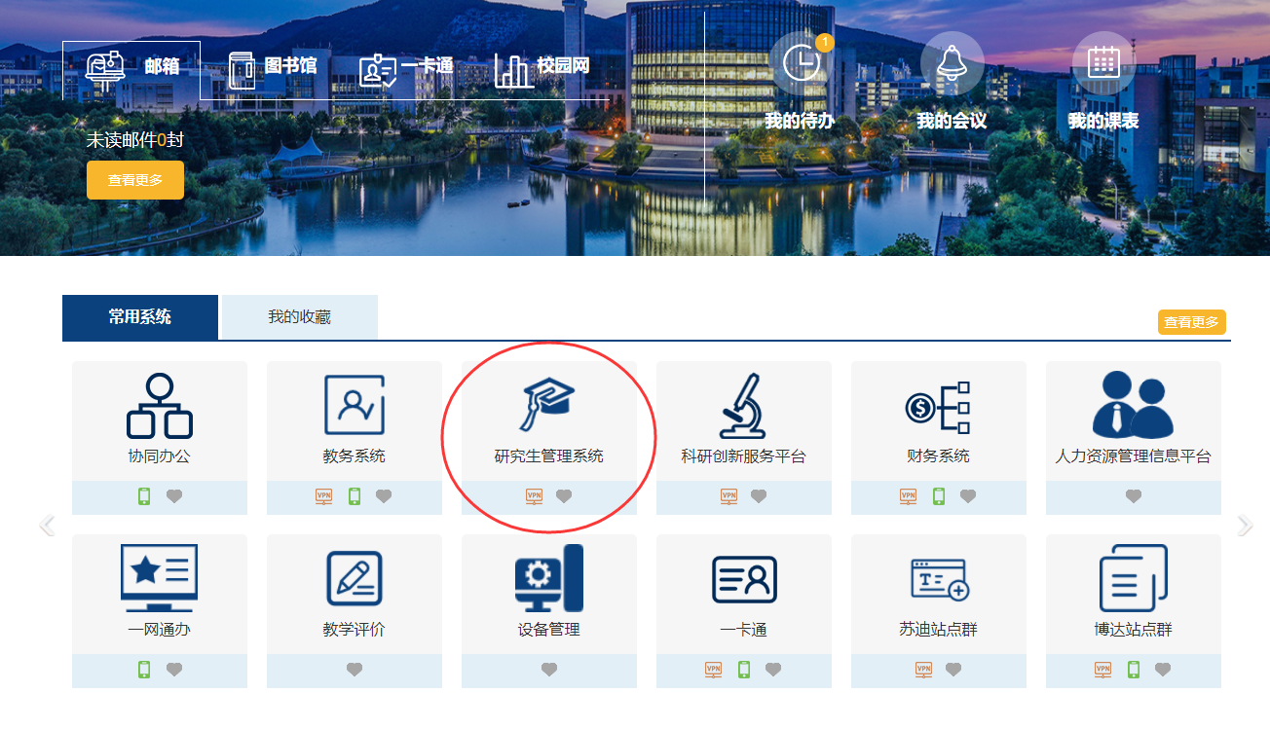

方式2：登录研究生院主页，登录“研究生培养管理信息系统”
用户名：工号；初始密码：身份证号码；类别：教师
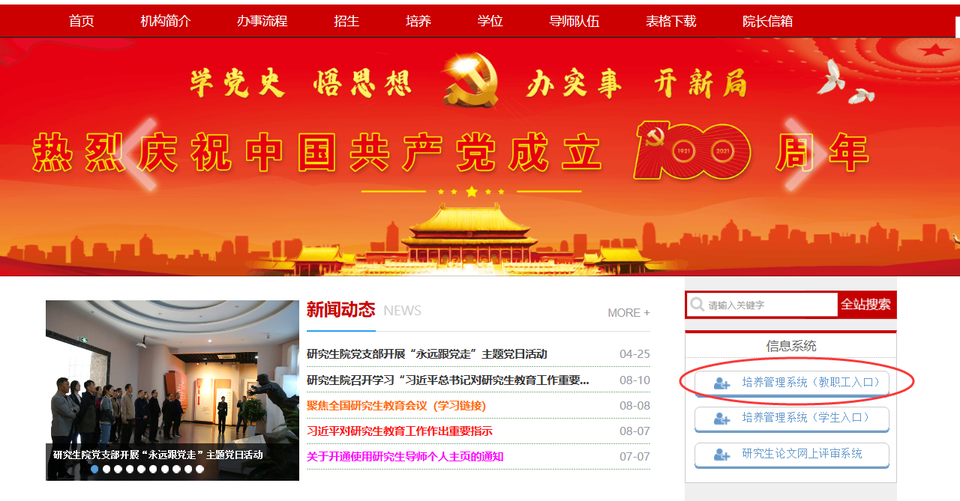

第一步：填写（更新）个人信息：
1.教师基本信息：
操作菜单：【导师】-【教师基本信息】-【教师基本信息管理】
操作说明：更新本人基本信息
特别提醒，每个页面填写完后一定要点击按钮，进行信息保存！
2.个人公开信息管理
操作菜单：【导师】-【教师基本信息】-【个人公开信息管理】
操作说明：更新本人公开信息，供招生宣传和网上查阅。
特别提醒，每个页面填写完后一定要点击按钮，进行信息保存！“个人简介”为必填项，请按照模版认真填写。
导师公开信息网页查看：http://yjsxt.cumt.edu.cn/open/TutorListshow.aspx
第二步：填写（更新）科研成果
操作菜单：【导师】--【教师科研成果】中登记有关论文、获奖、专利、主讲课程等信息；
操作说明（以下以发表论文为例）：
- 点击【新增】按钮，弹出信息页面：
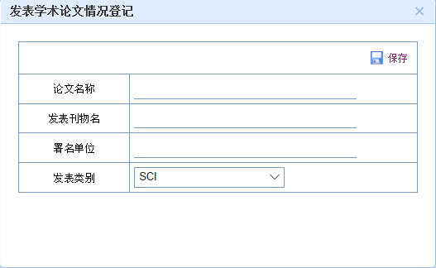
- 点击按钮后，可看到增加了一条记录：
③点击右侧【编辑】按钮继续完善详细信息（可在编辑中添加收录、作者排名等其他详细信息）：
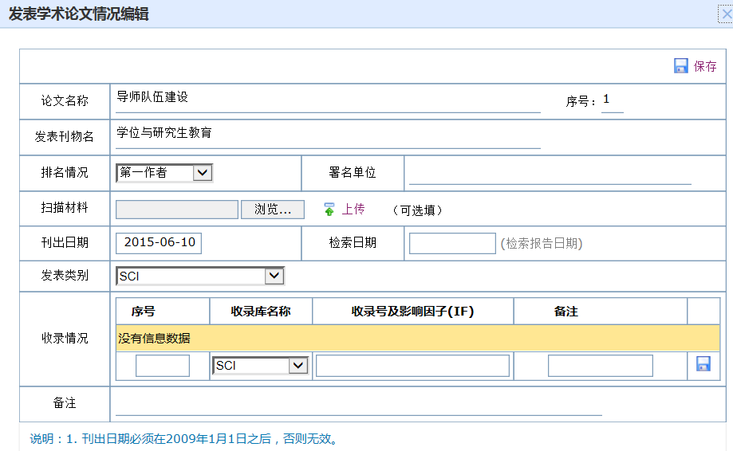
- 点击，操作结束。
注：若所获代表性成果形式不在论文、专利、获奖这几项范围内，可不在系统中进行登记，请在下载的申请表中另外进行填写，相关成果证明材料随其他申请材料一同提交相关学科所在学院。

第三步：导师遴选申请：（以硕士初次遴选为例）
导师-导师遴选管理-硕导初次遴选申请。
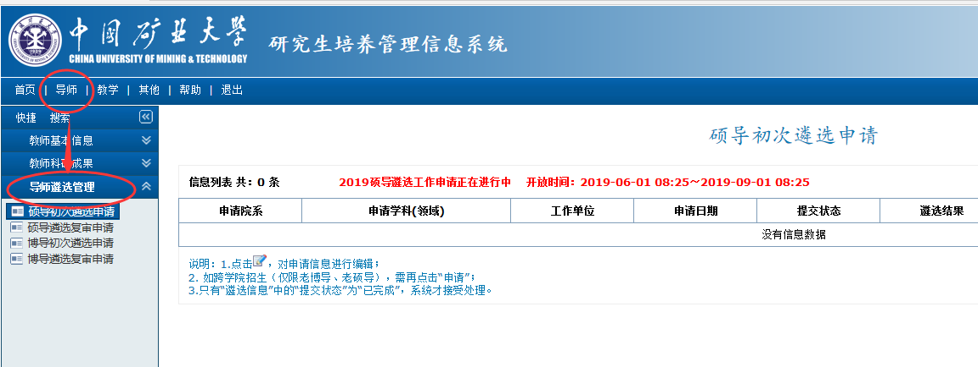
操作流程：
- 点击图标，提出导师遴选申请。
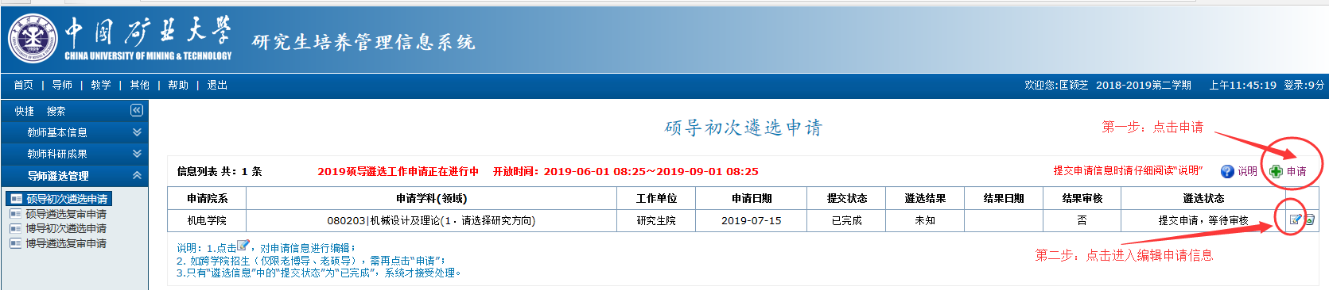
2. 点击“”图标，在弹出页面中继续完善各页面信息，填写完每页信息后务必点击按钮保存。信息填写完成无误后，务必将“遴选信息”页的“提交状态”设定为“已完成”，然后点击保存，否则系统将不予处理。
3.打印申请表。
4.如需要重新申请，点击图标后重复1、2项操作。
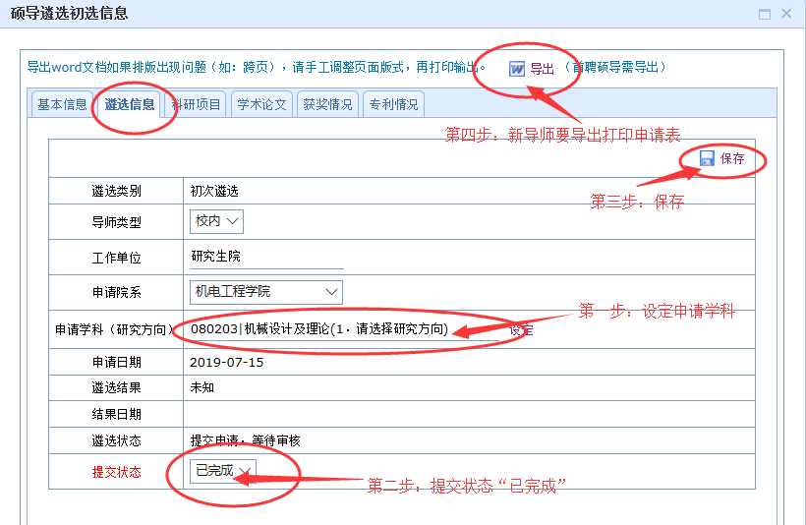
上述填写完毕后，须与所在学院研究生教务管理人员联系审核，审核通过后，系统才接受处理。
如还有其他近三年内取得的其他代表性成果情况需要登记，但不在系统所列范围之内，可在申请表II-5.内填写，如下图所示
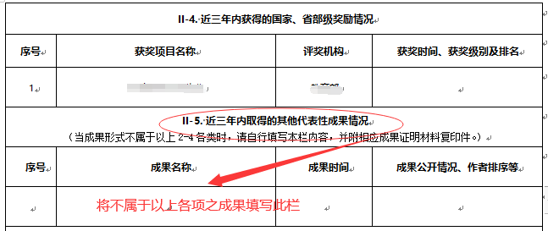

二、提交材料清单
申请导师资格者个人网上申请结束后（具体时间请按照各单位要求执行）需向申请学院分学位评定委员会（教授委员会）提交以下纸质材料：
- 《中国矿业大学招收博/硕士研究生申请表》（从“研究生培养管理信息系统”导出）
- 代表性成果复印件（按照①学术论文封面、目录、论文全文、版权页或检索收录证明，②学术专著封面、目录、版权页，③发明专利证书，④科研成果奖励的获奖证书⑤其他的顺序整理成册）
- 纵、横向科研项目清单（从校科学技术研究院“科研管理系统”中截图）
- 科研经费个人项目余额证明（从校财务资产部“财务查询系统”中截图）
- 校内教授/副教授推荐意见（仅新遴选的兼职导师需要）
- 学院要求的其他材料

